Детские стихи о весне

для самых маленьких

март 2022 год

Стих о весне "Скворушка-скворец"
Милый скворушка-скворец,
Прилетай же наконец!
Для тебя я дом построил –
Не скворечник, а дворец!

Стих "Весна, весна"
Весна, весна.
Текут ручьи,
Весна, весна.
Летят грачи,
Весна, весна.
Цветут цветы,
Пришла весна,
Как рады мы!
Короткий стих для малышей "К нам весна шагает"
К нам весна шагает
Быстрыми шагами,
И сугробы тают под её ногами.
Чёрные проталины
На полях видны.
Видно очень тёплые ноги у весны.
Тает снег и тает лед
Тает снег и тает лед
Весна, ребята, настает!
За окном звенит капель,
Птичек радостная трель.

Пришла красавица-весна
Наконец пришла весна.
Ель, берёза и сосна,
Сбросив белые пижамы,
Пробудились ото сна.
Стих про весну - Сердитый снег
Всю зиму
Белый снег
Белел,
А в марте
Взял и почернел.
М. Садовский
Стих про весну
Весной, на деревьях, ты посмотри:
Там, где были почки,
Как зеленые огни,
Вспыхнули листочки.
Красивый стих о весне
Если снег повсюду тает,
День становится длинней,
Если все зазеленело
И в полях звенит ручей,
Если стал теплее ветер,
Если птицам не до сна,
Если солнце ярче светит,
Значит, к нам пришла весна.
(Е. Карганова)
Стих "Наконец, пришла весна!"
Наконец, пришла весна!
Тают белые снега.
Показались нежные
Тут и там подснежники.
Детский стих "Тает снег"
Если снег повсюду тает,
День становится длинней,
Если все зазеленело
И в полях звенит ручей,
Если солнце ярче светит,
Если птицам не до сна,
Если стал теплее ветер,
Значит, к нам пришла весна.
Короткий стих "Подснежник пророс"
Под маленькой елью
Подснежник пророс.
Сбежали метели,
И сдался мороз!

Стишок "Весна" для малыша
Снова нет ручьям покоя –
День и ночь журчат в кустах.
Ходит солнце золотое
В чистых-чистых небесах.
Льет лучи на лес и луг
И на все цветы вокруг:
Розовые, синие,
Голубые, красные,
Как один – красивые,
Хоть и очень разные.
Мы рады весне!
Пускай сугробы во дворе
И снег почти не тает,
Сегодня март в календаре –
Весна в права вступает!
Готовы прыгать к небу мы
И щебетать, как птички, –
Последний день прошёл зимы,
Оторваны странички!
Теплее стало на душе,
Веселью нет преграды,
Улыбки наши до ушей –
Весне мы очень рады!
Н. Родивилина
Стих для малыша 4 лет
По весне набухли почки,
И проклюнулись листочки.
Посмотри на ветки клена:
Сколько носиков зеленых!
Детский стих про ласточку
Улетела ласточка
За тридевять земель...
Возвращайся, ласточка!
На дворе апрель.
Возвращайся, ласточка!
Только не одна:
Пусть с тобою, ласточка,
Прилетит Весна!
Стих на утренник - Дзинь-дзинь-дзинь
«Дзинь-дзинь-дзинь", - поют капели.
"Ля-ля-ля", - поет скворец.
Дзинь-ля-ля! На самом деле:
Наступил зиме конец!
Приходит к нам весна
Кап да кап, и не до сна,
Постучалась к нам весна.
Зазвенел ручей игриво.
Вышел ежик:" Что за диво!
Хватит звери нам скучать,
Уж весну пора встречать!"

Стишок про птичек
От полуденных лучей
Побежал с горы ручей,
И подснежник маленький
Вырос на проталинке.
Возвращаются скворцы –
Работяги и певцы,
Воробьи у лужицы
Шумной стайкой кружатся.
И малиновка и дрозд
Занялись устройством гнёзд:
Носят, носят в домики
Птицы по соломинке.
Г. Ладонщиков
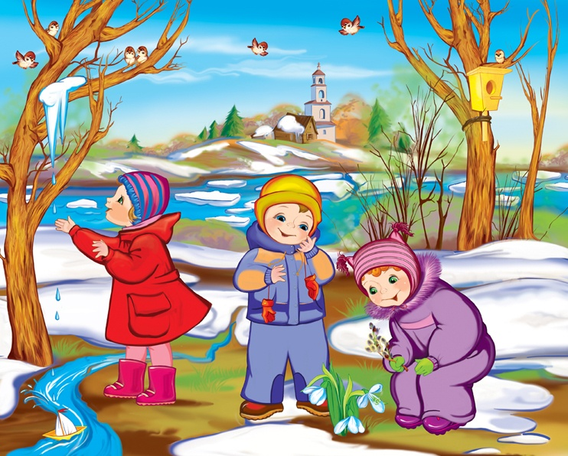
Стих про весну
На полянке, у тропинки
Пробиваются травинки.
С бугорка ручей бежит.
А под ёлкой снег лежит.

Стих про весну
Травка зеленеет,
Солнышко блестит;
Ласточка с весною
В сени к нам летит.
С нею солнце краше
И весна милей...
Прощебечь с дороги
Нам привет скорей!
Дам тебе я зерен,
А ты песню спой,
Что из стран далеких
Принесла с собой...
Стих "Поспеши весна"
Поспеши, весна, поспеши,
Мне зайчишку жаль от души:
Нет в лесу духовок-печей,
Не пекут хлебов-калачей,
Нет избушки – дверь запереть,
Негде даже уши погреть…
Поспеши, весна, поспеши,
Мне воробышка жаль от души:
У воробышка бабушки нет,
Кто же свяжет носки и жилет?
Зябнут пальчики на синем снегу.
Я помочь воробью не могу…
Поспеши, весна, поспеши,
Окунишку жаль от души:
Ходит-бродит он в холодной воде,
Что поесть, он не находит нигде,
Видно, плачет в темноте и тиши.
Поспеши, весна, поспеши!

Стих для детей "Весна пришла"
По весне набухли почки
И проклюнулись листочки.
Посмотри на ветки клёна –
Сколько носиков зелёных!

Легкий стишок про весну
Как это приятно —
Проснуться
И встать,
И синее небо
В окне увидать,
И снова узнать,
Что повсюду — весна,
Что утро и солнце
Прекраснее сна!
Короткий стих Апрель
Апрель! Апрель!
На дворе звенит капель.
По полям бегут ручьи,
На дорогах лужи.
Скоро выйдут муравьи
После зимней стужи.
Пробирается медведь
Сквозь густой валежник.
Стали птицы песни петь
И расцвел подснежник.
Автор: Маршак С.

Весенний стишок для детей
Кап-кап!
С крыши падают слезинки.
Кап-кап!
Тают белые снежинки.
Кап-кап!
Солнышко по крыше скачет.
Кап-кап!
А зима сидит и плачет.
Кап-кап!
(А. Леонтьев)
Евгений Баратынский
Стих про весенний воздух
Весна, весна! Как воздух чист!
Как ясен небосклон!
Своей лазурию живой
Слепит мне очи он.
Весна, весна! Как высоко,
На крыльях ветерка,
Ласкаясь к солнечным лучам,
Летают облака!
Шумят ручьи! Блестят ручьи!
Взревев, река несет
На торжествующем хребте
Поднятый ею лед!
Еще древа обнажены,
Но в роще ветхий лист,
Как прежде под моей ногой
И шумен, и душист.
Под солнце самое взвился
И в яркой вышине
Незримый жавронок поет
Заздравный гимн весне.
Что с нею? Что с моей душой?
С ручьем она ручей
И с птичкой птичка!
С ним журчит,
Летает в небе с ней!
Еще дуют холодные ветры
Александр Пушкин
Еще дуют холодные ветры
И наносят утренни морозы,
Только что на проталинах весенних
Показались ранние цветочки,
Как из чудного царства воскового,
Из душистой келейки медовой
Вылетала первая пчелка,
Полетела по ранним цветочкам
О красной весне поразведать,
Скоро ль будет гостья дорогая,
Скоро ль луга позеленеют,
Скоро ль у кудрявой у березы
Распустятся клейкие листочки,
Зацветет черемуха душиста.

В апрельском лесу
Хорошо в лесу в апреле:
Пахнет лиственною прелью,
Птицы разные поют,
На деревьях гнёзда вьют;
На полянах медуница
Выйти к солнышку стремится,
Между травами сморчки
Поднимают колпачки;
Набухают веток почки,
Пробиваются листочки,
Начинают муравью
Поправлять дворцы свои.
Г. Ладонщиков

Стих - Два скворца
Два скворца летели,
На березку сели,
Сели и запели, -
Как они летели, как они спешили
С берегов заморских
В край родимый, милый
К беленькой березке!
Автор: И. Муравейко

К нам пришла весна
Если снег повсюду тает,
День становится длинней,
Если все зазеленело
И в полях звенит ручей,
Если солнце ярче светит,
Если птицам не до сна,
Если стал теплее ветер,
Значит, к нам пришла весна.
Автор: Е. Карганова

Краски весны
Снова нет ручьям покоя –
День и ночь журчат в кустах.
Ходит солнце золотое
В чистых-чистых небесах.
Льет лучи на лес и луг
И на все цветы вокруг:
Розовые, синие,
Голубые, красные,
Как один – красивые,
Хоть и очень разные.
Автор: Б. Асаналиса

Ласточка
Улетела ласточка
За тридевять земель...
Возвращайся, ласточка!
На дворе апрель.
Возвращайся, ласточка!
Только не одна:
Пусть с тобою, ласточка,
Прилетит Весна!
Автор: Борис Заходер
Воробей (Заходер)
Воробей по лужице
Прыгает и кружится.
Перышки взъерошил он,
Хвостик распушил.
Погода хорошая!
Чив-чив-чил!

Уж тает снег
Уж тает снег, бегут ручьи,
В окно повеяло весною...
Засвищут скоро соловьи,
И лес оденется листвою!
Чиста небесная лазурь,
Теплей и ярче солнце стало,
Пора метелей злых и бурь
Опять надолго миновала...
Автор: Алексей Плещеев
Зяблик
Зяблик : — Пинь! Пинь! Пинь!
Шубу скинь! Скинь! Скинь! —
Зяблик распелся —
Зяблик согрелся!

Цвет весны
На дворе стоит весна!
После зимней лютой стужи
Просыпается от сна
Вся природа. Даже лужи
Не покроет лед за ночь,
Гонит солнце зиму прочь!
Набухают соком почки,
И зеленые листочки
Скоро в струях ветерка
Заиграют! А пока
Цвета солнца у реки
Появились огоньки!
Все! Закончились морозы!
Распускаются мимозы!
Автор: В. Косовицкий
Первые цветы весны
Первые цветы весны
Краше снежной белизны.
Отражают цвет небесный,
Перламутровый, чудесный.
В этом цвете – облака,
Бирюзовая река,
Розоватый, нежный свет –
Из подснежников букет!
На столе букет осенний,
Не похож он на весенний.
Краски осени другие,
Словно солнце, золотые,
Красные, багряные,
Как заря, румяные.

